KLETTERN
indoor oder outdoor

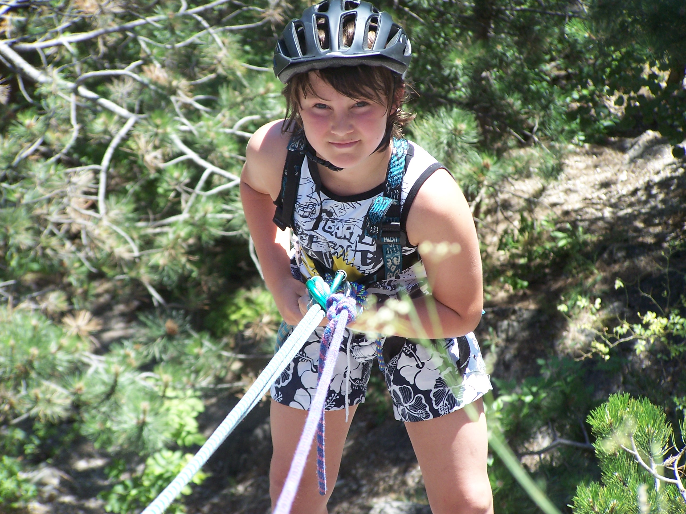

Vielen Kindern sind Hochseilgärten seit langem bekannt. Doch an einem „richtigen“ Felsen gesichert hochklettern und sich wieder abseilen…. Das ist etwas Besonderes!

Unter professioneller Aufsicht lernen die Kinder in 3-er Teams die ersten Schritte zum selbständigen Sichern, Klettern und Abseilen. Durch entsprechende Einstiegsübungen sensibilisieren wir die Kinder zu erhöhter Achtsamkeit und zu sorgsamen Umgang miteinander.

Ort: Outdoor: Mödling, Goldene Stiege– Rauhe Platte
Indoor: Kletterhalle Perchtoldsdorf

Organisationsform: es wird in 3-er Teams gearbeitet/max. 15 Kinder pro Termin/ 2 Betreuer

Zeitdauer: kann als halb- oder ganztägige Schulveranstaltung gebucht werden.

Geeignetes Alter: ab der 3.Schulstufe

Kosten: Richtpreis für 4 Stunden, 1 Betreuer für max. 9 Kinder; € 20/ Schüler) Eintritt in Halle nicht inkludiert

Gurte, Seile und Sicherungsgeräte werden bereitgestellt. Fahrradhelme sind von den Kindern selbst mitzubringen.

